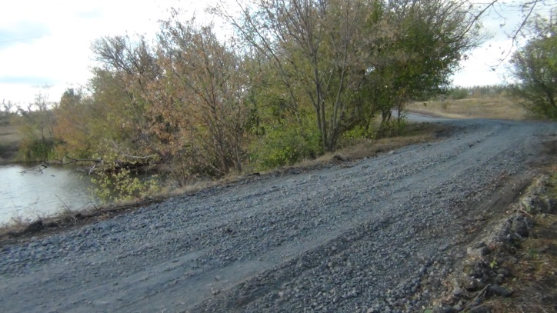  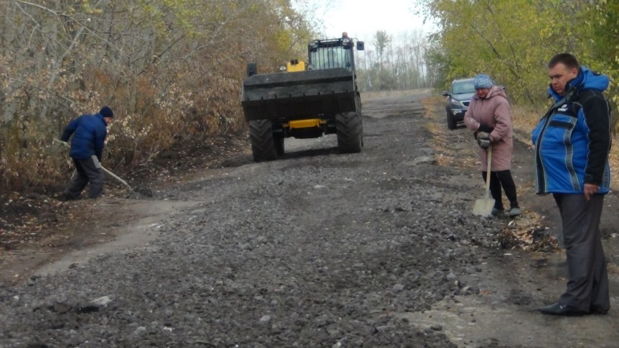  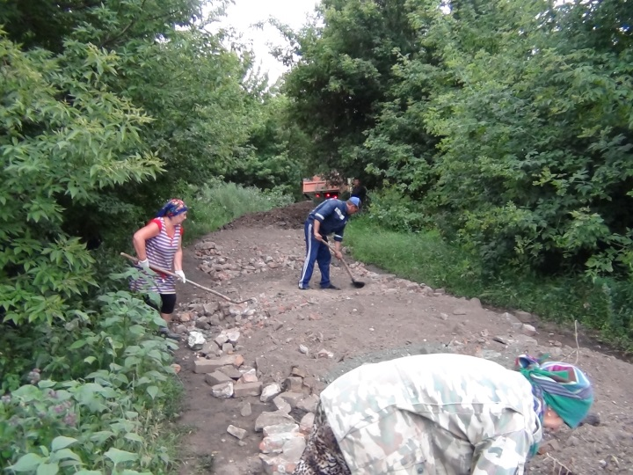  Благодаря помощи ООО «Истобное» ТОСовцы отремонтировали плотину и дорогу протяженностью 700 м.  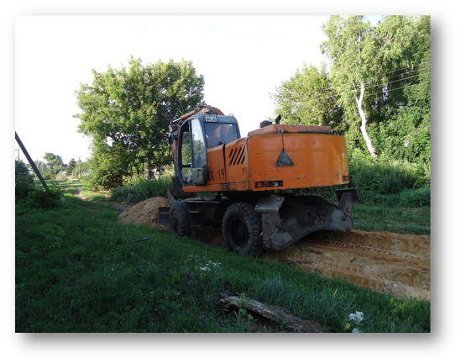  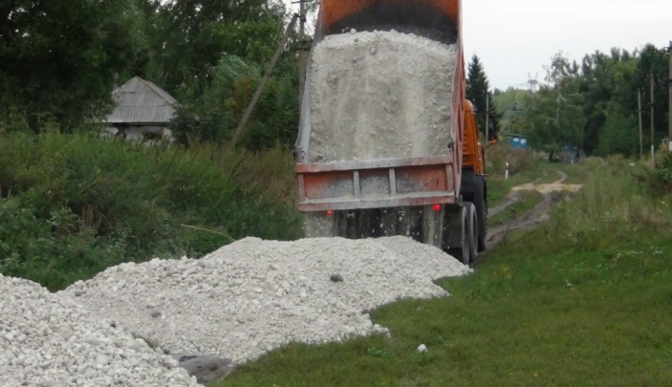  Ремонт дороги за счет местного бюджета при софинансировании членов ТОС – 17 тыс. руб.  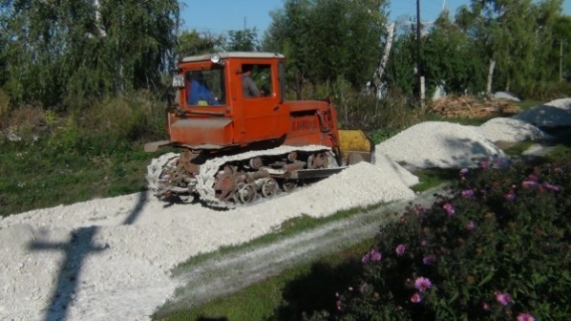  Жители улицы Зеленая мечтали, конечно о дороге, но ничего не просили, а занимались помаленьку на своей улице благоустройством: сажали многочисленные цветы и любовались ими. Но в дождь выехать с улицы было очень проблематично. Администрация заметила старания сельчан и выполнила насыпь из мела протяженностью 500 м. Все жители приняли участие в софинансировании по 1 тыс. руб. с домовладения. | ПРОЕКТ  «РЕМОНТ ПЛОТИНЫ»  В 2015 году ТОС «Истобинская община» совместно с администрацией был подготовлен проект для участия в конкурсе ТОСов Воронежской области. Выигранный грант от Ассоциации муниципальных образований в сумме 150 тыс. руб. был использован на покупку шлакового щебня.  Жители ул. Зеленая активно начали готовиться к ремонту плотины: провели субботники по уборке обочин на дороге, вырубили поросль и нависшие ветви деревьев на плотине.  Администрация организовала завоз 300 тонн асфальтовой крошки и щебня, оставшегося после сноса здания Дома культуры. Руководство ООО «Истобное» выделило технику для разравнивания щебня.  Благодаря помощи ТОСовцы смогли отремонтировать не только плотину, но и дорогу протяженностью 700 м, соединив улицу с областной автодорогой.  Теперь в любое время года и в любую погоду жители улицы Зеленая смогут выезжать на областную дорогу, а желающие отдохнуть на пруду «Пятилетский» беспрепятственно добраться к нему по дороге с щебеночным покрытием. Укрепленная плотина дает уверенность в том, что излюбленное место отдыха будет радовать сельчан и гостей ещё долгие годы!  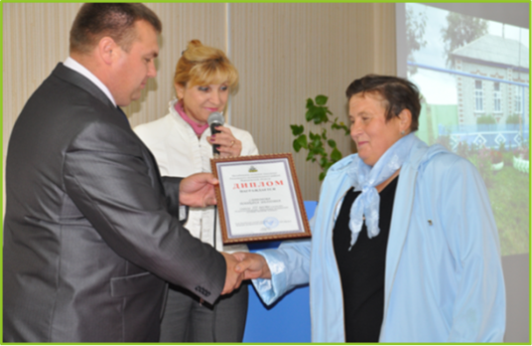  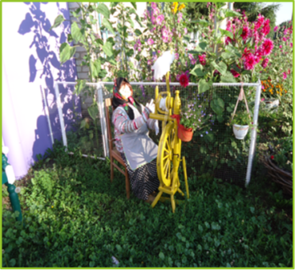  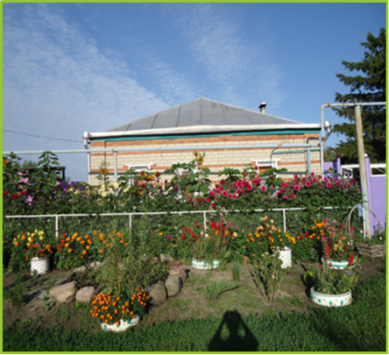  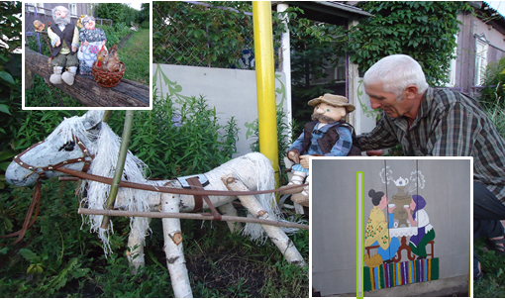  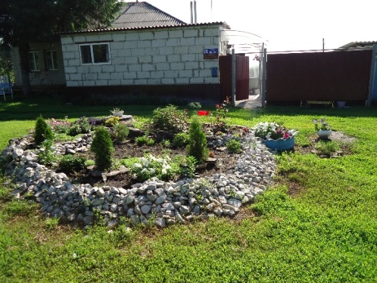  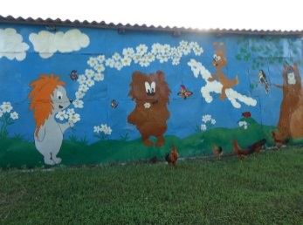  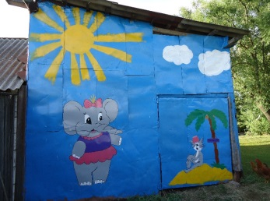  УЧАСТИЕ В КОНКУРСЕ «ЛУЧШАЯ ЧАСТНАЯ УСАДЬБА»  В 2013  году  Сапронова  Татьяна  заняла  3 место | ТОС  «ИСТОБИНСКАЯ  ОБЩИНА»  Образован в 2014 году  СТАРОСТА  ЗОЛОТУХИНА  ВАЛЕНТИНА ВАСИЛЬЕВНА  УЛ.  ЗЕЛЕНАЯ  21 ЧЕЛОВЕК  УЛ.  ГАГАРИНА  73 ЧЕЛОВЕКА  2015 г.  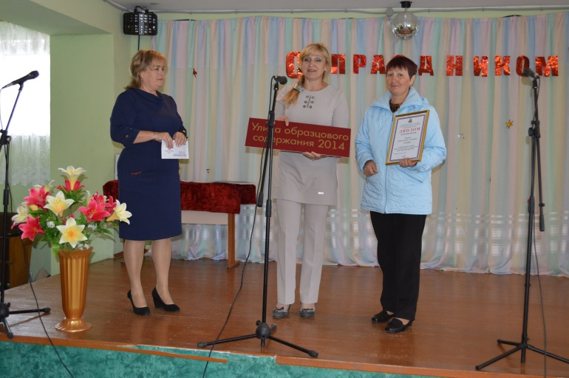  В 2014 ГОДУ УЛИЦА ЗЕЛЕНАЯ –  1 МЕСТО В КОНКУРСЕ  ПРИЗ – 50 ТЫС. РУБ.  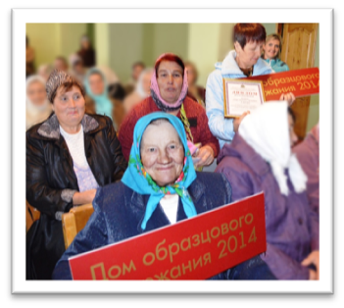  Призовой фонд и собственные  средства использованы на покупку отсева  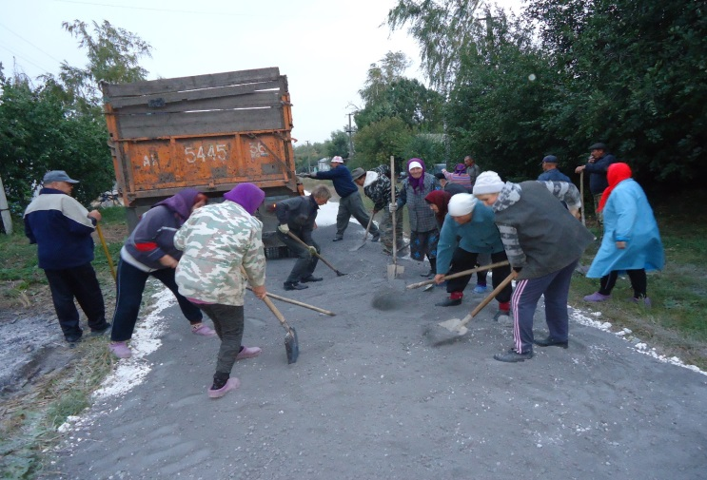  150 тонн отсева вручную рассыпали жители ул. Зеленая по меловой насыпи протяженностью 500 м

